業務マニュアル
受発注処理業務
基本情報
業務名 | 受発注処理業務 | 版数 | v1.0
担当部門 | 営業事務部 | 作成日 | 2026年3月26日
作成者 | 鈴木 一郎 | 承認者 | 山田 部長
次回見直し予定日 | 2026年9月 | 更新担当者 | 鈴木 一郎

対象読者：
営業事務部の新入社員・異動者、業務引き継ぎを受ける担当者

利用シーン：
・新入社員・異動者が受発注処理業務を習得する際の自習・OJT資料として
・担当者（鈴木）が不在のときに代理担当者が業務を引き継ぐ際の参照資料として
・業務手順の振り返り・標準化確認のための定期レビュー時に

目 次
1. 業務の全体像 4
1-1. 業務の目的 4
1-2. 対象範囲・適用条件 4
1-3. 担当者・関係部門 4
1-4. 業務フロー（概要） 4
1-5. 所要時間・実施頻度 5
2. 事前準備 6
3. 業務手順 7
3-1. 例外対応・エスカレーション 10
3-2. よくあるトラブルと対処法 10
4. チェックリスト 12
5. 付録・参考資料 13
5-1. 関連フォーム・書類 13
5-2. 用語集 13
5-3. 問い合わせ先 14
5-4. 改訂履歴 14

1. 業務の全体像

1-1. 業務の目的
取引先から受信した注文データを正確に自社の基幹システムへ登録し、倉庫担当および経理部門への出荷・請求指示を滞りなく行うこと。受注ミスや入力漏れを防ぎ、納期どおりに商品が出荷される状態を維持することが目的。

1-2. 対象範囲・適用条件
本マニュアルは、メール・FAXで受信する定型の受発注処理（法人取引先向け）に適用する。スポット案件（単発・特注品・100万円超の大口）は営業担当が個別対応するため、本マニュアルの対象外とする。

1-3. 担当者・関係部門
主担当者 | 副担当者・代理 | 関係部門・社外関係者
鈴木 一郎（営業事務部） | 佐藤 花子（不在時対応） | 倉庫管理部・経理部・各取引先担当者

1-4. 業務フロー（概要）
受信確認 → 注文内容読み取り → 在庫・納期確認
→ 基幹システム入力 → 出荷指示書発行 → 注文請書送付 → 処理完了記録

■ 関係部署との連携フロー
取引先（注文書送付）→ 営業事務部（受注入力・出荷指示）→ 倉庫管理部（出荷）→ 経理部（請求）

[ 画像挿入エリア ]
業務フロー図（スイムレーン） 挿入エリア
PowerPoint・Visio・draw.io 等で作成したフロー図をここに貼り付けてください（推奨サイズ：幅14cm以上）

1-5. 所要時間・実施頻度
所要時間 | 実施頻度 | 実施タイミング
1件あたり約5〜10分 | 毎営業日（1日5〜20件） | 受注メール・FAX受信後、当日中に処理。15時以降の受信分は翌営業日午前中に処理。

2. 事前準備
業務を開始する前に、以下のツール・アカウント・資料が揃っていることを確認してください。
種別 | 名称・内容 | 備考（取得方法など）
ツール・システム | ・基幹システム（XXXXXX）  ・受発注管理台帳.xlsx（共有フォルダ：受発注管理）  ・商品マスタ.xlsx（共有フォルダ：受発注 > 商品マスタ） | 基幹システムは上長経由で申請。共有フォルダは情報システム部（内線300）へ。
アカウント・権限 | ・基幹システムの受注入力権限（編集権限）  ・営業事務部 共有フォルダへのアクセス権  ・Chatwork 営業事務チャンネルへの参加 | 基幹システム権限は部門長に申請書を提出（申請書：付録 > 5-1参照）
参照資料 | ・注文請書メールテンプレート.txt（共有フォルダ：メールテンプレート）  ・顧客マスタ（基幹システム > 顧客管理）  ・一時受注票（紙）：営業事務部 引き出し（上段） | 一時受注票は不足の場合は総務部（内線210）に補充依頼
その他 | ・FAX受信機の操作方法の確認（設置場所：営業事務部入口付近）  ・倉庫管理部・経理部の担当者氏名と内線番号の確認 | FAX操作は先輩担当者に直接確認すること

3. 業務手順
No. | 手順名 | 作業内容 / 確認ポイント / 注意事項 | 画面キャプチャ
1 | 受注データの受信確認 | 【誰が】営業事務担当者が【いつ】毎朝9時と15時に受信トレイを確認する。  【何を】メール件名が「注文書」「発注書」を含むもの、またはFAX受信ボックスに届いたPDFを対象とする。  【確認】メール・FAX合計件数をメモし、処理漏れがないか後でカウントが合うか確認する。  【注意】未確認のまま放置しない。処理漏れは納期遅延の原因になる。 | 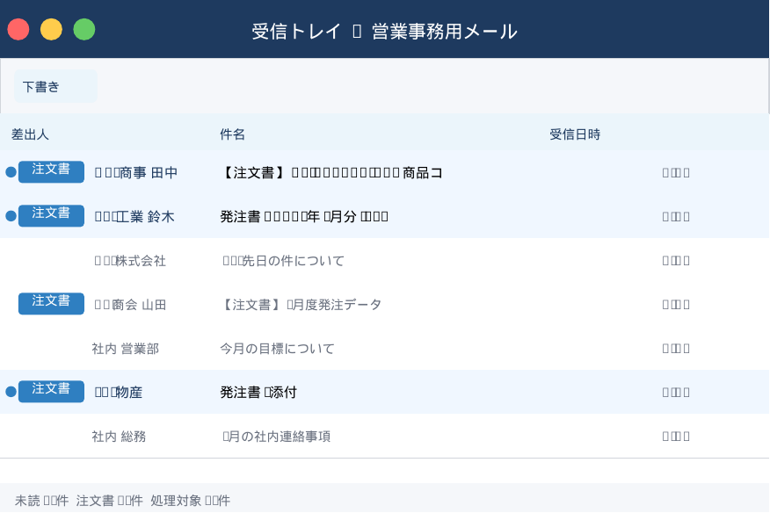
2 | 注文内容の読み取り | 取引先名・商品コード・数量・納品希望日・配送先を注文書から読み取る。  商品コードが不明・略称の場合は商品マスタ（共有フォルダ：受発注 > 商品マスタ.xlsx）で照合する。  【確認】商品コードと数量は必ず2回読み返す。  【注意】数量の桁ミスが最多エラー。必ず2回確認。略称のまま入力しない。 | 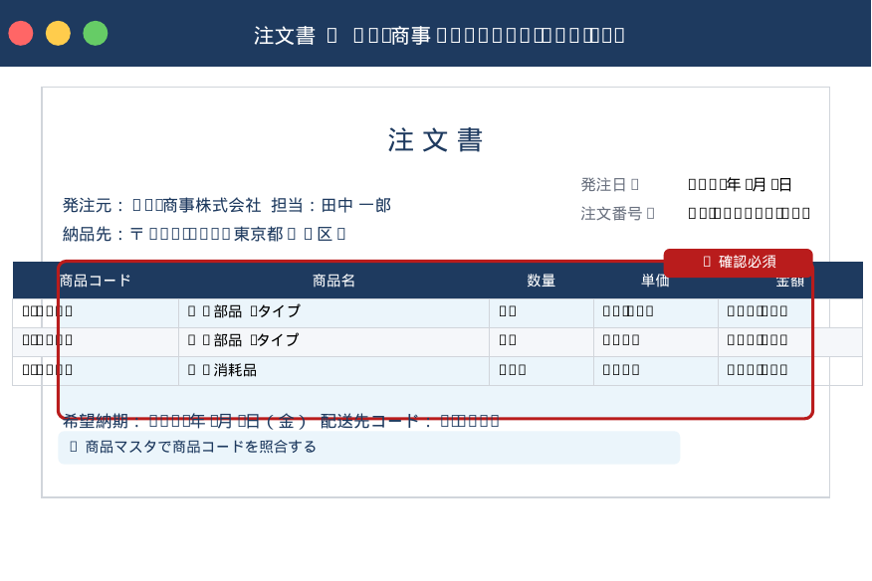
3 | 在庫数の確認 | 基幹システム（在庫管理 > リアルタイム在庫）を開き、注文書の商品コードを入力して現在の在庫数を確認する。  在庫数が注文数量以上であれば手順4へ進む。  【確認】在庫数が注文数量以上であることを確認してから次の手順へ進む。  【注意】在庫数の画面は最新データを表示しているか必ず確認（F5で更新）。 | 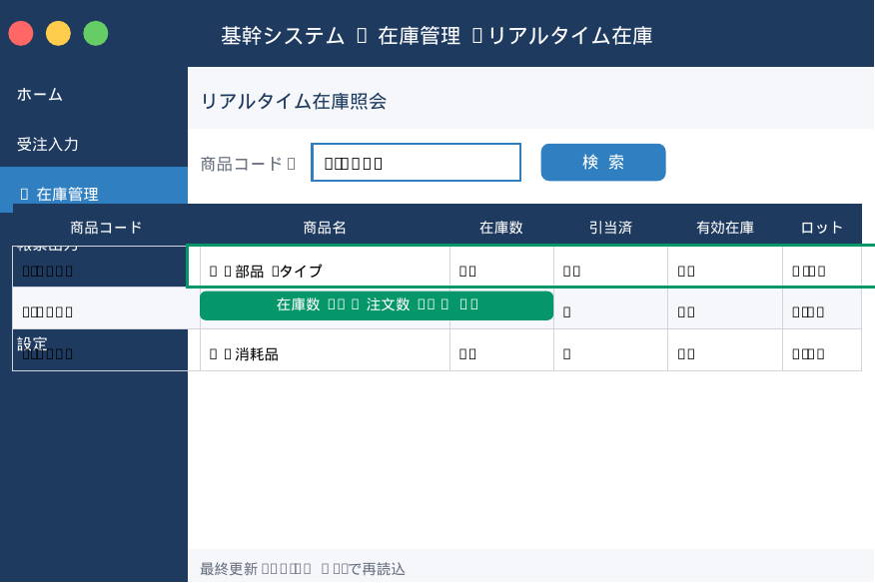
4 | 在庫不足・翌日出荷時の対応 | 注文数量が在庫数を超えている場合は手順4へ進まず、直ちに営業担当（内線：201）へ報告する。  翌日出荷になる場合は倉庫管理部（内線：234）にも事前連絡し、取引先への納期変更は営業担当が行う。  【確認】在庫不足を確認した時点で即座に営業担当へ報告しているか。  【注意】在庫不足のまま手順4（システム入力）に進まない。必ず先報告してから次の指示を待つ。 | 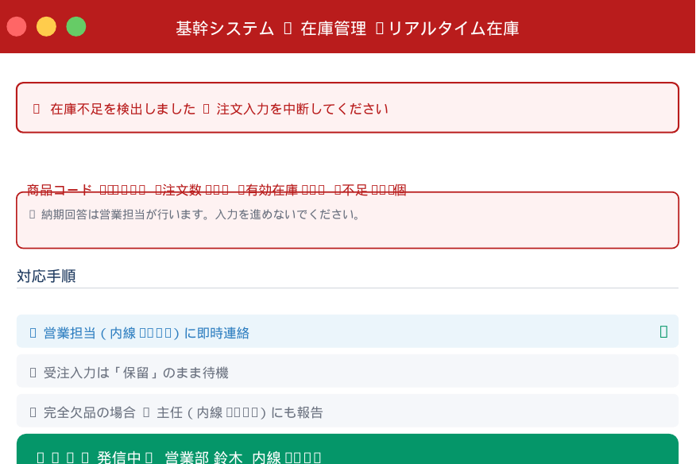
5 | 基幹システムへの入力 | 基幹システム > 受注入力 > 新規受注登録から以下の項目を入力する。  ・取引先コード ・商品コード（1行1コード） ・数量 ・納品希望日 ・配送先コード  入力後、確認画面で全項目を照合してから「登録」ボタンを押す。  【確認】「登録」ボタン押下前に必ず確認画面で全内容を照合する。  【注意】登録後の修正は経理部への連絡が必要。修正後はRO番号が変わる場合がある。 | 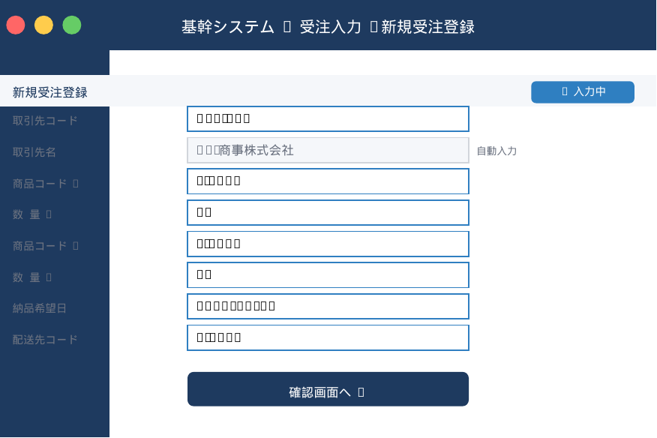
6 | 出荷指示書のPDF発行 | 受注登録後、基幹システム > 帳票出力 > 出荷指示書を選択し、該当受注番号（RO番号）を指定してPDFを発行する。  PDF名は「RO番号_取引先名_日付.pdf」の形式で保存する（例：RO240001_ABC商事_20240401.pdf）。  【確認】PDFのRO番号・取引先名・商品コード・数量が受注内容と一致しているか確認する。  【注意】発行するPDFは必ず最新の登録内容を反映したもの。印刷プレビューで数量・配送先を目視確認してから保存する。 | 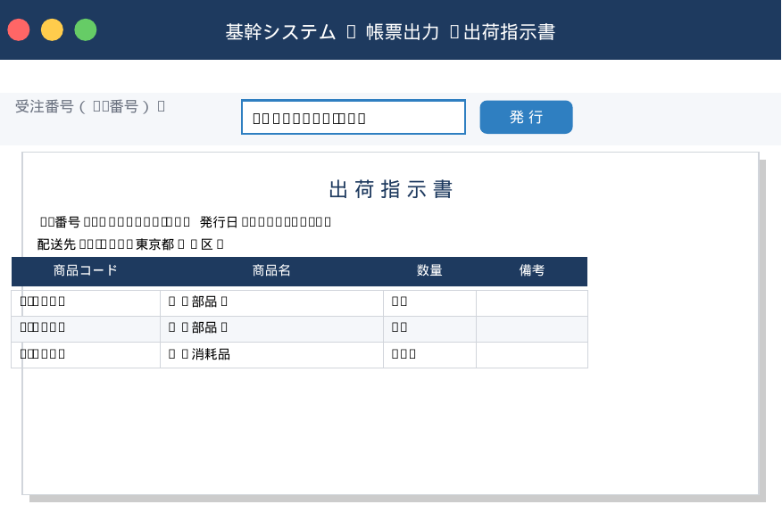
7 | 倉庫共有フォルダへの格納・連絡 | 発行したPDFを倉庫管理部の共有フォルダ（出荷指示 > 当日日付フォルダ）に格納する。  格納後、倉庫管理部担当者（山下さん）にChatworkで「〇件格納済み」と件数を明記して連絡する。  【確認】Chatwork連絡は15時までに完了しているか。格納件数と連絡件数が一致しているか。  【注意】15時以降の格納分は翌日出荷扱いになる。フォルダ格納→Chatwork連絡まで1セットで15時までに完了する。 | 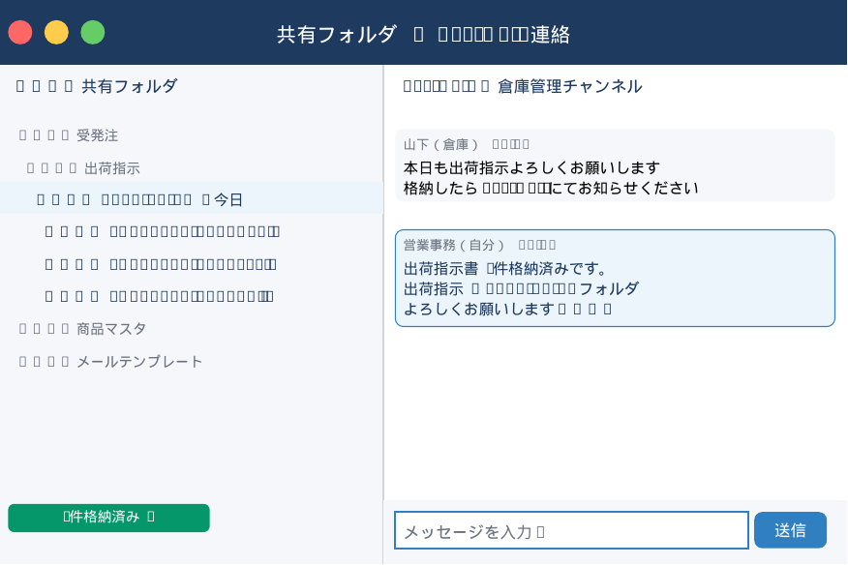
8 | 注文請書の送付 | 取引先に注文請書（受注確認メール）を送信する。  メールテンプレートは共有フォルダ「メールテンプレート > 注文請書.txt」を使用する。  発注者のメールアドレス宛にCC：営業担当を加えて送信する。  【確認】受注データ受信から原則2時間以内に送信完了させる。  【注意】送信前に宛先・件名・受注番号を必ず確認。誤送信は取引先クレームに直結。 | 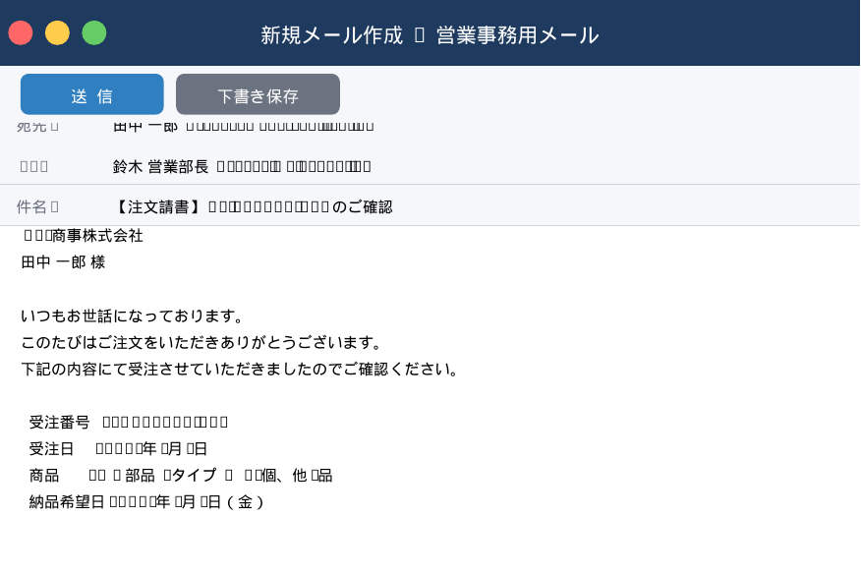
9 | 受発注管理台帳への記入 | 当日処理した受注件数・受注番号（RO番号）・取引先名・商品コード・数量・納品希望日を受発注管理台帳（共有Excel）の当日行に記入する。  【確認】台帳の記入漏れがないか、受注番号の順番通りに記入されているか確認する。  【注意】台帳への記入漏れが後日の照合ミスにつながる。当日処理分は必ず当日中に記入する。 | 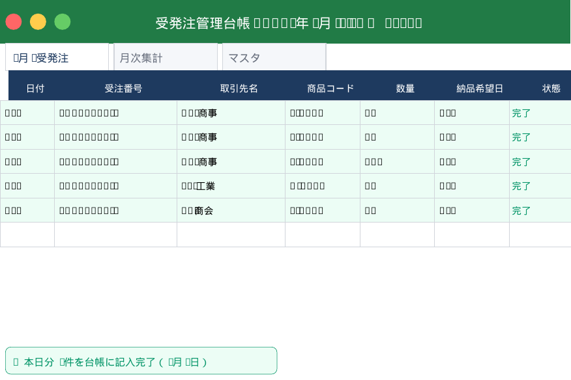
10 | 月次集計の更新・主任への報告 | 受発注管理台帳の月次集計シートの「当月処理件数」に当日分を加算する。  15時時点で当日処理件数が前日比+20件以上の場合は主任（鈴木さん、内線：105）に口頭または社内チャットで報告する。  【確認】月次集計の数値が台帳の合計件数と一致しているか確認する。  【注意】報告基準（+20件以上）に該当しない場合はスキップ可。該当する場合は当日中に必ず報告する。 | 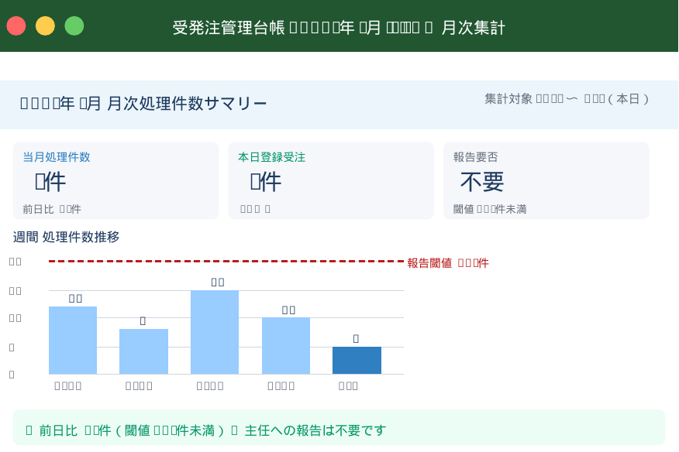

3-1. 例外対応・エスカレーション
想定されるトラブル・例外ケース | 対処法 | エスカレーション先
在庫が不足している | 注文入力は保留し、直ちに営業担当に連絡。取引先への納期回答は営業担当が行う。完全欠品の場合は主任にも報告する。 | 営業担当（内線：201）→ 完全欠品時は主任にも報告
注文書の内容が不明・読み取れない | 取引先担当者に電話で確認する。確認内容と回答をメモして受発注台帳の備考欄に記録する。FAXの場合は再送依頼も可。 | 取引先担当者へ電話確認
基幹システムがログインできない・停止している | 情報システム部へ即時連絡。復旧待ちの間は紙の一時受注票に手書きで控え、復旧後に入力する。 | 情報システム部（内線：300）
15時を過ぎて出荷指示格納が間に合わない | 倉庫管理部に即時電話連絡し、当日出荷の可否を確認する。不可の場合は取引先への納期変更連絡を営業担当に依頼する。 | 倉庫管理部（内線：234）→ 営業担当（内線：201）

3-2. よくあるトラブルと対処法
症状・トラブル内容 | 原因（推測） | 対処手順 | 再発防止策
FAXが不鮮明で注文書の内容が読めない | 送信側の用紙詰まり・機器の劣化・インク切れ | ①取引先担当者へ電話し、FAX再送を依頼する ②読み取れる部分だけメモして照合確認後に再送受信 | 取引先にメール添付（PDF）での注文書送付への切り替えを提案する
RO番号が重複発行された（同じ番号が2件ある） | 同一注文を二重登録してしまった | ①情報システム部（内線300）に連絡し、重複RO番号の削除を依頼する ②台帳の記録も修正する | 登録前の確認画面照合を徹底。同一取引先・商品が続く日は特に注意する
注文請書メールを誤った宛先に送信してしまった | 宛先の入力・選択ミス（メールアドレスの誤変換など） | ①取引先担当者に電話で謝罪 ②正しい宛先に訂正メールを送付 ③上長（山田部長）に報告する | 送信前に宛先・CC・件名を必ず確認。CCに営業担当を必ず入れる

4. チェックリスト
業務完了前に以下の全項目を確認してください。未チェックのまま完了としないこと。
✓ | 作業前チェック | 備考
□ | 受信メール・FAXの件数を数え、処理漏れがないことを確認した | 未処理が残っていれば先に処理する
□ | 基幹システムに正常ログインできることを確認した | ログイン不可の場合は情報システム部（内線300）へ
□ | 前日の未処理件数（もしあれば）を引き継いでいることを確認した | 引き継ぎ台帳を必ず確認

✓ | 作業後チェック（品質確認） | 備考
□ | 受注番号（RO番号）が正しく発行されたことを確認した | 番号未発行は登録エラーの可能性あり
□ | 出荷指示書を倉庫管理部の共有フォルダに格納し、Chatworkで連絡した | 15時までに必ず完了
□ | 取引先への注文請書メールを送信した（宛先・CC・受注番号を確認済み） | 送信前に宛先を必ず確認
□ | 受発注管理台帳に当日処理件数を記入した | 当日中に記入
□ | 当日処理件数が前日比+20件以上の場合、主任に報告した | 該当しない場合はスキップ可

確認者： 鈴木 一郎 | 確認日： 2026 / 3 / 26 | 署名・捺印： ㊞

5. 付録・参考資料

5-1. 関連フォーム・書類
書類・フォーム名 | 保存場所・URL | 使用タイミング
受発注管理台帳.xlsx | 共有フォルダ：受発注管理 > 受発注台帳 | 処理完了後に毎回記入
商品マスタ.xlsx | 共有フォルダ：受発注 > 商品マスタ | 商品コード照合時
注文請書メールテンプレート.txt | 共有フォルダ：メールテンプレート | 取引先への返信時
一時受注票（紙） | 営業事務部 引き出し（上段） | システム停止時の手書き控え
権限申請書 | 共有フォルダ：総務 > 申請書類 > システム権限申請書.xlsx | 新規担当者のシステム権限取得時

5-2. 用語集
用語・略称 | 意味・説明
RO番号 | 受注番号（Receive Order Number）。基幹システムが自動発行する9桁の受注識別番号。
出荷指示書 | 倉庫担当者が商品をピッキング・梱包・出荷するための指示書。基幹システムから自動発行。
注文請書 | 取引先からの注文を受け付けたことを通知するメール。受注確認メールとも呼ぶ。
スポット案件 | 定型外の単発・特注・大口注文。本マニュアルの対象外。営業担当が個別対応する。
商品マスタ | 自社が取り扱う全商品の正式コード・名称・単価・規格が記録された台帳ファイル。

5-3. 問い合わせ先
種別 | 担当者 | 連絡先 | 対応時間
業務全般 | 鈴木 一郎（営業事務部） | 内線：201 / suzuki@example.com | 平日 9:00〜18:00
業務（代理） | 佐藤 花子（営業事務部） | 内線：202 / sato@example.com | 担当者不在時
システム障害 | 情報システム部 | 内線：300 / it-support@example.com | 平日 8:30〜17:30
在庫・出荷 | 倉庫管理部（山下） | 内線：234 | 平日 8:00〜17:00
請求・経理 | 経理部 | 内線：320 / keiri@example.com | 平日 9:00〜17:00

5-4. 改訂履歴
版数 | 改訂日 | 改訂内容 | 改訂者
v1.0 | 2026/03/26 | 初版作成 | 鈴木 一郎

